延大线上学习观看视频流程

诸位同学大家好，接延安大学通知，现将每位同学的学号下发，同学们可以在网上学习。

1、在线学习平台网址：

（1）电脑端访问地址：<https://qingshuxuetang.com/Degree> ，登录系统进行学习。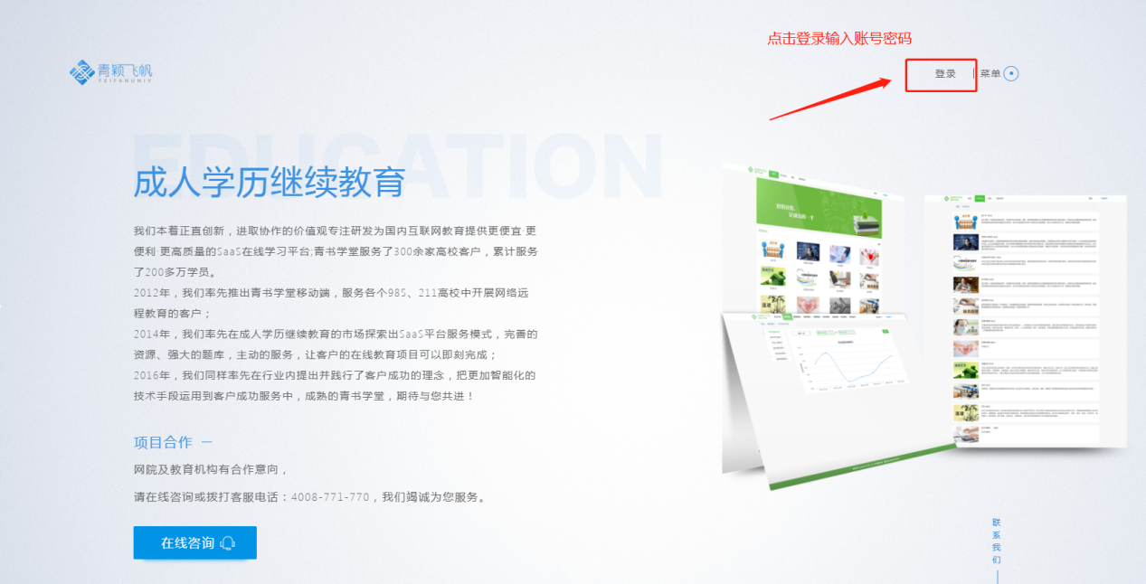

（2）移动端：手机应用市场搜索“青书学堂”，安装完成后，登录系统进行学习。

**登陆账号：学号**

**登陆密码：初始密码为123456**

2、本学期采用线上学习，线上课程学习以及作业非常重要，请各位同学务必重视。有疑问及时联系各自班主任老师